附件1：
课程思政教学资源库平台使用培训安排
培训场次 | 培训时间 | 培训地点 | 培训内容 | 参加方式
第一场 | 2022年9月21日15:00-16:00 | 腾讯会议 | 1.平台各栏目介绍：政策文件、建设动态、示范课程、研究成果、名师团队、热点专题等多个栏目。  2.系统功能及使用：资源库系统、师资培训系统、案例指导系统、教学大赛系统。 | 腾讯会议邀请码（扫码进入）  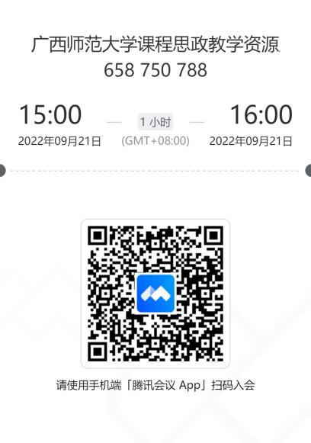
第二场 | 2022年9月22日  15:00-16:00 | 平台师资  培训系统 | 1.平台各栏目介绍：政策文件、建设动态、示范课程、研究成果、名师团队、热点专题等多个栏目。  2.系统功能及使用：资源库系统、师资培训系统、案例指导系统、教学大赛系统。 | 师资培训系统—线上培训（教师工号 Gxnu123#）  